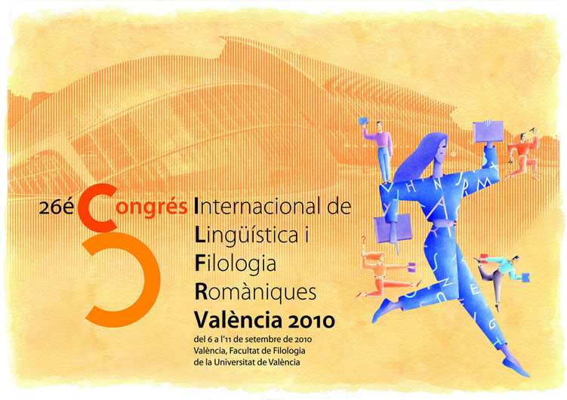
26é Congrés Internacional de
Lingüística i Filologia Romàniques

Valencia, 06 al 11 de Septiembre de 2010
Formulario de Reserva de Alojamiento
Alojamiento
Nombre:
Apellidos:
Dirección:
Ciudad: C.P.:
Tlf.: Fax:
E-mail:
Observaciones:
HOTEL | INDIVIDUAL | DOBLE
Hotel Beatriz Rey Don Jaime | 82,00 € | 89,00 €
NH Ciudad de Valencia | 76,00 € | 87,00 €
NH Villacarlos | 76,00 € | 87,00 €
Hotel Olympia Valencia | 103,00 € | 108,00 €
Hotel Renasa | 66,00 € | 81,00 €
Hotel Venecia | 85,00 € | 91,00 €
Día de llegada: / / | Día de salida : / /
Tipo Habitación:  INDIVIDUAL  DOBLE | Nº Noches ………. Total Alojamiento……….. €
Forma de Pago
*** Estos precios son por HABITACIÓN Y NOCHE. IVA INCLUIDO En régimen de ALOJAMIENTO Y DESAYUNO BUFFET***
GASTOS DE CANCELACION
- Cancelaciones después del 1 de Agosto de 2010, 50% de gastos del total de la reserva
- Cancelaciones después del 15 de Agosto de 2010 y / o No shows, 100 % de gastos del total de la reserva

A / Transferencia Bancaria a nombre de Viajes El Corte Inglés S.A., indicando:
ALOJAMIENTO LINGÜISTICA + NOMBRE DEL INSCRITO
BSCH : 0049 1500 03 2810355229 (IMPRESCINDIBLE ADJUNTAR COPIA)
Adjunto remito copia de la transferencia bancaria por un importe de ........................... Euros correspondientes a mi alojamiento.
B / □ Tarjeta El Corte Inglés □ Tarjeta VISA □ Tarjeta MASTER CARD
Nombre del Titular: Caducidad: ___/___ CVV:
Nº
Autorizo el cargo de ........................... Euros en mi tarjeta de compra de El Corte Inglés S.A., correspondientes a mi alojamiento.
Firma del Titular: Nº DNI:

****UNA VEZ CUMPLIMENTADO, REMITIR ESTE FORMULARIO JUNTO CON LA COPIA DEL PAGO / Nº DE TARJETA DE EL CORTE INGLÉS A:
Viajes El Corte Inglés, S. A. – División de Congresos , Gran Vía Fernando El Católico nº3 Bajo – 46008 Valencia
Tlf: 963.107.189 / Fax: 963.411.046, E-mail: congresos.valencia@viajeseci.es



“ Los datos personales incluídos en este documento, son decarácter confidencialDe acuerdo con la ley Orgánica 15/1999, de 13 de Diciembre, el titular de estos datos podrá ejercer su derecho de acceso, rectificación y cancelación solicitándolo por escrito a VIAJES EL CORTE INGLÉS, SA.; Servicios Centrales-Dpto. de Organización y Métodos; Avd. de Cantabria, 51; 28042 Madrid

